Elvis Ossindji

L’AFRIQUE EST UNE PUISSANCE !

Introduction : L'Afrique, une puissance sous-estimée
- Objectif : Introduire le thème principal en exposant la thèse selon laquelle l'Afrique est déjà une puissance émergente, mais sous-estimée.
- Éléments clés :
  - Déconstruire les stéréotypes et perceptions négatives sur l'Afrique.
  - Présenter les indicateurs modernes de puissance : géographie, démographie, ressources naturelles, connectivité.
  - Une anecdote forte ou une citation marquante pour capter l’attention.
- Style : Inspiré de Tim Marshall, avec des cartes ou des statistiques pour appuyer l’argument.

Partie 1 : L'Afrique, un géant géographique et démographique
Chapitre 1 : La puissance de la géographie
- Importance stratégique de la position de l’Afrique (passage entre continents, côtes maritimes, ressources naturelles).
- Les grands bassins : Sahara, Congo, Rift Valley, qui façonnent son rôle global.
- Cartes pour illustrer : routes commerciales, zones riches en ressources.
- Inspiré de Robert D. Kaplan : Mettre l’accent sur l’histoire et la géographie comme moteur de puissance.
Chapitre 2 : La force de la jeunesse
- Le dividende démographique : une population jeune et dynamique face au vieillissement des autres continents.
- Enjeux et opportunités (éducation, emploi, leadership).
- Comparaisons chiffrées avec l’Europe et l’Asie.
- Style visuel de Tim Marshall : diagrammes, projections démographiques.

Partie 2 : Une puissance économique en construction
Chapitre 3 : Le continent des ressources
- Ressources naturelles : pétrole, gaz, minerais stratégiques, terres arables.
- Analyse des chaînes d’approvisionnement mondiales et du rôle de l’Afrique.
- Approche de Parag Khanna : Insister sur l’intégration de l’Afrique dans les réseaux mondiaux.
Chapitre 4 : L'essor des villes et des infrastructures
- Urbanisation rapide et croissance des métropoles africaines.
- Projets d’infrastructures (routes, ports, chemins de fer) qui connectent les pays africains entre eux et au reste du monde.
- Études de cas : Lagos, Nairobi, Johannesburg.
- Style narratif de Kaplan pour humaniser ces transformations avec des récits locaux.
Chapitre 5 : Une puissance technologique émergente
- La révolution numérique africaine : fintech, startups, accès mobile.
- Rôle de l’Afrique dans l’économie numérique mondiale.
- Approche futuriste de Khanna : Projeter les tendances à 10-20 ans.

Partie 3 : Un continent au centre des enjeux géopolitiques
Chapitre 6 : L'Afrique dans le jeu des grandes puissances
- Relations avec la Chine, les États-Unis, l’Europe et la Russie.
- Le rôle des alliances africaines : UA, CEDEAO, SADC.
- Kaplan et Marshall : Analyse des influences extérieures et des stratégies africaines.
Chapitre 7 : Le pouvoir des Africains dans la diaspora
- Influence de la diaspora africaine dans les affaires internationales.
- Rôle des diasporas dans l’innovation et le transfert de compétences.
- Khanna : Unir la diaspora à travers la connectivité numérique et sociale.

Partie 4 : Les défis pour devenir une puissance affirmée
Chapitre 8 : Répondre aux défis internes
- Gouvernance, corruption, et inégalités sociales.
- Solutions africaines pour des problèmes africains.
- Études de cas sur des pays ayant relevé ces défis (Rwanda, Ghana).
Chapitre 9 : S'unir pour mieux peser
- L’importance de l’intégration régionale et du commerce intra-africain (ZLECAf).
- Renforcer les institutions africaines.
- Marshall et Khanna : Cartographie des progrès et opportunités.

Conclusion : L’Afrique, le continent du XXIe siècle
- Synthèse des arguments : pourquoi l’Afrique est une puissance.
- Projection optimiste sur le rôle du continent dans un monde multipolaire.
- Un appel à l’action pour les Africains et leurs partenaires internationaux.

Éléments de différenciation
- Cartes et illustrations : Comme Tim Marshall, intégrer des cartes pour illustrer des concepts géographiques et économiques.
- Récits locaux : Ajouter des histoires humaines et des exemples concrets, à la manière de Robert D. Kaplan.
- Vision futuriste : Projeter le futur du continent à travers les tendances technologiques et économiques, inspiré de Parag Khanna.

Introduction : L'Afrique, une puissance sous-estimée
  - La fable du Baobab et des étoiles
Il était une fois, au cœur de la savane africaine, un jeune baobab qui rêvait de toucher les étoiles. Chaque nuit, il regardait le ciel et se demandait pourquoi il était planté dans cette terre rude, sous un soleil brûlant, alors que les étoiles brillaient librement dans l’immensité.
Un jour, un vieux griot passa près de l’arbre et lui dit :
— Pourquoi pleures-tu, jeune arbre ?
— Je veux être comme les étoiles, brillantes et admirées par tous, répondit le baobab.
Le griot sourit et lui répondit :
— Les étoiles brillent de loin, mais toi, tu nourris cette terre. Tes racines puisent l’eau là où personne n’ose chercher. Tu es le refuge des oiseaux et l’espoir des hommes. Un jour, tu comprendras que ta force ne réside pas dans l’imitation, mais dans l’acceptation de ta puissance unique.
Et il partit. Les années passèrent, et le baobab grandit. Il devint si majestueux que ses branches semblaient caresser les cieux. Ce fut alors qu’il comprit que son rôle n’était pas de rivaliser avec les étoiles, mais de s’affirmer comme le pilier de son écosystème, enraciné et inébranlable.
  - L'Afrique, un baobab face au monde
À bien des égards, l’Afrique est ce baobab. Elle est au cœur d’un système mondial où elle soutient des économies, nourrit des industries, et inspire des cultures, mais où son rôle est souvent réduit à celui d’une simple ressource exploitée. Pourtant, elle porte en elle une puissance unique, qui ne demande qu’à être pleinement assumée.
  - Des prétendants nombreux, un vieux continent en retrait
Aujourd'hui, le continent attire les convoitises. La Chine y construit des infrastructures, l'Inde y cultive ses liens historiques et culturels, et la Turquie, sous l'impulsion d’Erdogan, multiplie ses partenariats, ses mosquées et ses projets d’influence. Ces nouveaux acteurs réaffirment leur propre puissance historique, tout en gagnant du terrain face à un "vieux continent" européen qui semble perdre pied chaque jour. L'Europe, jadis omniprésente, voit son influence érodée par ces puissances émergentes qui jouent une stratégie audacieuse et souvent plus respectueuse des aspirations africaines.
Dans cette lutte d’influences, les États-Unis poursuivent leur agenda sécuritaire, tandis que la Russie, en quête de reconquête géopolitique, avance par des alliances stratégiques. Face à eux, l’Afrique reste convoitée pour ses richesses naturelles et ses marchés prometteurs, mais encore perçue comme un acteur secondaire.
  - L’Union africaine et le défi de l’affirmation
L’Union africaine, malgré ses intentions louables, peine à s’imposer comme un acteur diplomatique solide. Ses initiatives, souvent déconnectées des réalités locales ou en manque de coordination, peinent à produire un véritable impact sur la scène internationale. Cependant, cette faiblesse institutionnelle ne doit pas occulter le potentiel immense des États africains eux-mêmes, qui s’affirment de plus en plus en dehors des cadres imposés par les anciennes puissances.
Ces États aspirent à plus d’autonomie et de souveraineté, mais leurs stratégies pour y parvenir divergent largement. Certains optent pour un affrontement direct avec leurs anciens colonisateurs, quitte à se lier à de nouveaux acteurs qui s’imposent comme des maîtres moins intrusifs mais tout aussi intéressés. D'autres choisissent de jouer le jeu des relations traditionnelles, espérant qu’un jour leur loyauté sera récompensée, souvent au prix d’une dépendance prolongée. Ces approches reflètent des héritages historiques complexes et des visions politiques parfois contradictoires, mais elles témoignent d’une quête commune : celle d’une réinvention de leurs trajectoires.
Au cœur de cette transformation, un acteur clé se distingue : la jeunesse africaine. Majoritaire, connectée, et profondément aspirante à un changement radical, elle incarne un potentiel révolutionnaire pour redéfinir non seulement les relations internationales de l’Afrique, mais aussi son rôle en tant que puissance globale. Cette soif de changement, palpable dans les rues, les écoles et les espaces numériques, est le moteur d’un avenir africain encore en gestation, mais déjà porteur de promesses. Une chose est admise la jeunesse africaine a soif de changement.
  - Un appel à l'autoaffirmation
Ce livre explore comment l’Afrique peut puiser dans ses propres forces, à l’image du baobab, pour relever les défis globaux. Il s’agit de montrer qu’au-delà des clichés et des stéréotypes, le continent est bien plus qu’une terre convoitée : il est un acteur stratégique, une puissance en devenir. Que dis-je, il est une puissance, mais une puissance qui s’ignore. Une puissance dont l’ignorance, savamment entretenue, pourrait lui faire manquer ce rendez-vous avec l’histoire qui se présente devant elle. Ce rendez-vous, unique et précieux, risque de s’éloigner si elle choisit de se détourner de la voie royale pour s’égarer dans de petits sentiers, dictés par un manque d’ambition assumée.
À travers des analyses géopolitiques, des récits locaux et des projections futures, ce livre est une invitation à comprendre pourquoi l’Afrique, loin de se contenter de suivre des modèles extérieurs, doit réinventer sa propre trajectoire et réaffirmer sa souveraineté.
Car, comme le vieux griot l’a enseigné au baobab, la véritable puissance réside dans l’affirmation de soi.
Je vois déjà le critique érudit, bercé par l’illusion de sa connaissance absolue, me demander : "Mais qui est-il pour émettre de tels avis ?". Je lui répondrai humblement : dans mon village, on dit que le ruisseau s’est perdu dans la forêt parce qu’il n’a pas écouté les conseils.
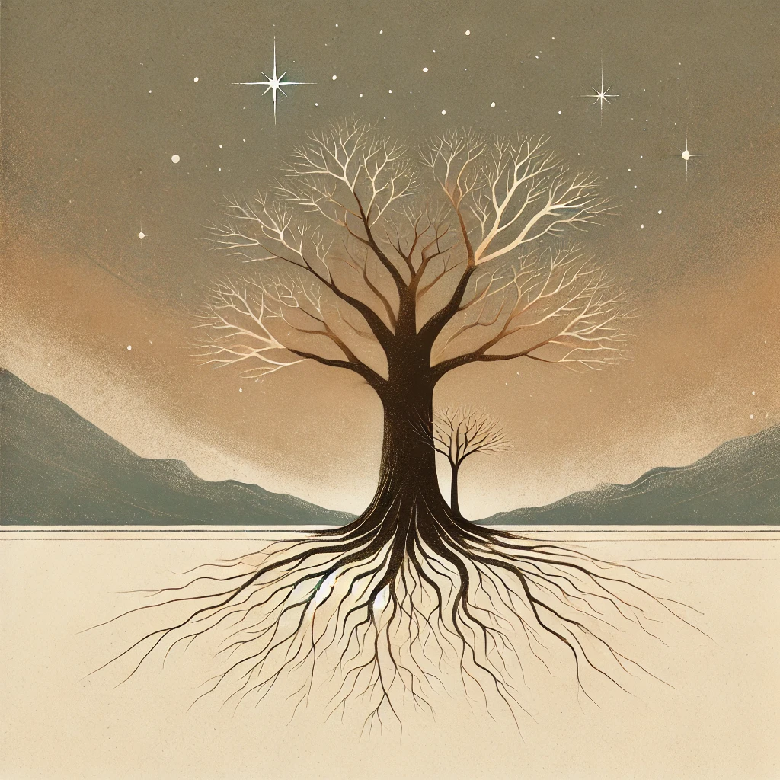

Partie 1 : L'Afrique, un géant géographique et démographique
La fable du fleuve et de la montagne
Il était une fois un fleuve et une montagne qui vivaient côte à côte en Afrique. Le fleuve, fier de sa longueur et de sa puissance, disait souvent à la montagne :
— Regarde-moi ! Je parcours des milliers de kilomètres, j’irrigue des champs, je nourris des vies. Sans moi, cette terre serait stérile.
La montagne, majestueuse mais silencieuse, finit par répondre un jour :
— Certes, tu nourris la terre, mais sais-tu d’où vient ta force ? Sans mes sommets pour capter la pluie et mes pentes pour guider ton chemin, tu ne serais qu’un ruisseau perdu.
Ainsi, le fleuve comprit que sa grandeur ne résidait pas uniquement dans son parcours, mais dans l’ensemble de la géographie qui l’entourait.

Chapitre 1 : La puissance de la géographie
"La géographie, c’est le destin." – Napoléon Bonaparte
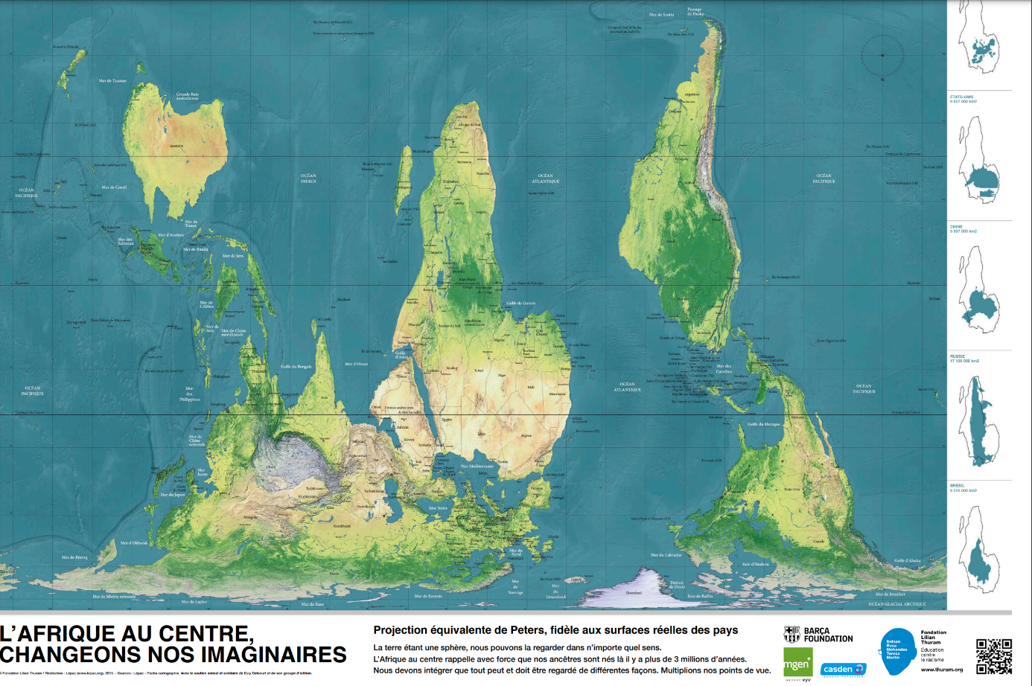
Chapitre 1 : La puissance de la géographie
  - L’Afrique au centre : une redéfinition géopolitique et culturelle
Placer l’Afrique au centre d’une carte n’est pas un geste anodin. Inspirée des travaux de la fondation Lilian Thuram, cette représentation redéfinit les priorités géographiques, mais aussi les mentalités. L’Europe, traditionnellement en haut des cartes, descend dans l’hémisphère sud, tandis que l’Afrique s’impose comme le cœur du monde. Cette inversion invite à une réflexion sur nos perceptions et sur les biais hérités des conventions cartographiques historiques.
Pendant des siècles, les cartes ont façonné plus que des espaces physiques : elles ont dicté des visions du monde. La projection de Mercator, encore largement utilisée, a amplifié les territoires du nord tout en écrasant l’hémisphère sud. Ainsi, l’Europe et l’Amérique du Nord apparaissent disproportionnées, éclipsant la grandeur réelle de l’Afrique. Ces déformations ne sont pas que graphiques ; elles traduisent une hiérarchie implicite, renforçant l’idée d’un « centre » dominant et d’une « périphérie » soumise.
Mais vu de l’espace, il n’existe ni haut ni bas, ni nord ni sud. Ces distinctions sont des constructions culturelles et politiques. En centrant l’Afrique, cette carte réinvente la géographie symbolique et montre un monde où le continent n’est plus marginalisé, mais reconnu pour sa centralité dans les échanges mondiaux. C’est une invitation à regarder autrement : l’Afrique n’est pas périphérique ; elle est essentielle.

  - L'immensité africaine : une géographie qui défie l’imaginaire
L’Afrique, avec ses 30 millions de kilomètres carrés, est le deuxième plus grand continent après l’Asie. Pourtant, son ampleur est souvent sous-estimée. Les projections traditionnelles, comme Mercator, réduisent l’Afrique à une fraction de sa taille réelle. Mais en vérité, ce continent est un géant, capable de contenir plusieurs nations majeures et continents entiers.
Prenons des comparaisons frappantes :
- Les États-Unis (9,8 millions de km²) pourraient tenir trois fois dans l’Afrique.
- La Chine (9,6 millions de km²) et l’Europe entière (10,2 millions de km²) occuperaient chacune moins d’un tiers du continent.
- Même la Russie, souvent qualifiée de "pays-continent" avec ses 17 millions de km², pourrait être intégrée à l’Afrique avec encore de l’espace pour l’Australie (7,7 millions de km²).
Cette immensité n’est pas qu’un chiffre impressionnant. Elle abrite une diversité stupéfiante de paysages, de climats et de ressources naturelles. Le Sahara, plus grand désert chaud du monde, couvre 9 millions de km², une superficie presque équivalente à celle des États-Unis. Les forêts tropicales du bassin du Congo, deuxième poumon vert de la planète après l’Amazonie, s’étendent sur plus de 3,6 millions de km². Les savanes, les montagnes comme le Kilimandjaro, et les milliers de kilomètres de littoraux sont autant de témoignages de la richesse géographique africaine.

  - Une position stratégique unique au monde
L’Afrique est un carrefour, un continent stratégique situé au croisement des grandes routes commerciales et maritimes. Bordée par l’océan Atlantique à l’ouest, l’océan Indien à l’est, et la Méditerranée au nord, elle est connectée aux quatre coins du globe.
Le canal de Suez, en Égypte, est l’une des voies navigables les plus stratégiques de la planète, facilitant le transit entre l’Europe et l’Asie. Les ports de Tanger Med, Lagos, et Durban deviennent des hubs critiques dans les routes maritimes internationales. Dans un monde où le contrôle des flux commerciaux est une clé du pouvoir économique, l’Afrique n’est pas une simple étape : elle est un pivot incontournable.
Cependant, cette position attire les convoitises. Les puissances émergentes comme la Chine, la Russie, l’Inde et la Turquie rivalisent pour établir des partenariats, souvent asymétriques, visant à exploiter les ressources stratégiques du continent. Pour l’Afrique, le défi est de transformer cette centralité géographique en levier de souveraineté économique.
  - Une géographie aquatique aux dimensions colossales
L'Afrique n'est pas seulement un continent terrestre ; elle est également un acteur majeur dans la géographie aquatique mondiale. Ses mers, océans et fleuves jouent un rôle crucial dans sa dynamique économique, écologique et géopolitique. Avec plus de 13 millions de km² de zones maritimes, l’Afrique dispose d’un espace maritime presque équivalent à celui de l’Europe entière, renforçant son statut de carrefour stratégique.
- Les océans et les mers : L’Afrique est bordée par deux océans – l’Atlantique à l’ouest et l’océan Indien à l’est – ainsi que par la mer Méditerranée au nord. Ces masses d’eau représentent des routes commerciales vitales pour le commerce mondial, reliant le continent aux marchés asiatiques, européens et américains. En comparaison, l’Amérique du Nord, pourtant plus riche en ressources, dispose de zones maritimes nettement moins stratégiques pour les flux intercontinentaux.
- Les fleuves : Le continent est traversé par certains des plus grands fleuves du monde. Le Nil, avec ses 6 650 km, est le plus long fleuve de la planète, surpassant le Mississippi (6 275 km) et rivalisant avec l’Amazone en Amérique du Sud. À ses côtés, le fleuve Congo, second plus long fleuve d’Afrique (4 700 km) et premier par son débit, alimente le bassin forestier du Congo et relie des régions isolées à travers l’Afrique centrale. Enfin, le fleuve Niger (4 180 km) est un pilier économique pour l’Afrique de l’Ouest, soutenant des millions de personnes par ses ressources en eau et son potentiel énergétique.
- Comparaisons : Si l’on compare la surface des grands fleuves et des bassins hydriques africains avec ceux d’autres continents, l’Afrique est particulièrement remarquable pour son équilibre. Par exemple, la surface du bassin du Congo dépasse celle de nombreux fleuves combinés d’Europe et d’Amérique du Nord, illustrant une richesse hydrique souvent sous-estimée.

  - Un trésor aquatique à valoriser
Cette géographie aquatique exceptionnelle offre un potentiel énorme :
- Énergie hydroélectrique : Les barrages sur les fleuves tels que le Nil, le Zambèze et le Niger pourraient répondre à une grande partie des besoins énergétiques du continent.
- Ressources marines : Les eaux africaines abritent des ressources halieutiques abondantes, qui, si elles sont bien gérées, pourraient contribuer à la sécurité alimentaire du continent.
- Commerce maritime : Avec des ports stratégiques comme Tanger Med, Lagos, ou Durban, et des infrastructures en développement, l'Afrique peut transformer ses zones maritimes en hubs économiques globaux.

  - Des ressources inégalées : un atout et un piège
On qualifie souvent l’Afrique de "réservoir mondial de ressources naturelles". Les chiffres parlent d’eux-mêmes :
- 60 % des terres arables non cultivées du monde se trouvent en Afrique. Ces terres pourraient nourrir non seulement le continent, mais aussi une grande partie de la population mondiale.
- Les minerais rares, comme le cobalt essentiel pour les batteries électriques, et l’or, symbole de stabilité économique, placent l’Afrique au cœur des industries de demain.
- Les grands fleuves africains – le Nil, le Congo et le Niger – sont des artères vitales pour des millions de vies et des écosystèmes riches.
Mais cette abondance est une arme à double tranchant. Trop souvent, ces ressources profitent davantage à des acteurs étrangers qu’aux populations locales. L’exploitation effrénée des mines, des terres et des eaux ne fait que renforcer les déséquilibres économiques et environnementaux.

  - Des barrières naturelles et leur dépassement
La géographie africaine, bien qu’immense et riche, impose aussi des défis :
- Le Sahara sépare l’Afrique du Nord du reste du continent, créant des divisions culturelles et économiques profondes.
- Les forêts tropicales limitent l’accès et l’intégration économique.
- Le manque de fleuves navigables complique les échanges internes, contrairement à l’Europe ou l’Asie.
Ces obstacles ne sont pas insurmontables. Ils sont des appels à l’innovation : corridors de transport, infrastructures modernes, et politiques de coopération régionale. L’histoire montre que les peuples africains ont toujours transformé leur géographie en opportunité.
  - Une synthèse de la grandeur africaine en chiffres
Pour mieux comprendre l'immensité et les atouts géographiques de l'Afrique, voici un tableau regroupant les chiffres clés de ce chapitre. Ces données illustrent pourquoi l'Afrique est bien plus qu’un simple cadre géographique : c’est un acteur stratégique et une puissance en devenir.
Thème | Chiffres clés | Comparaisons et faits marquants
Superficie totale | 30 millions de km² | 20 % des terres émergées mondiales. Plus grand que la Chine, les USA et l’Inde réunis.
Proportion de terres arables | 60 % des terres arables non cultivées | Potentiel de nourrir une grande partie de la population mondiale.
Déserts | Sahara : 9 millions de km² | Presque équivalent à la superficie des États-Unis.
Forêts tropicales | Bassin du Congo : 3,6 millions de km² | Deuxième plus grande forêt tropicale du monde après l’Amazonie.
Fleuves principaux | Nil : 6 650 km | Plus long fleuve du monde, surpassant le Mississippi et rivalisant avec l’Amazone.
 | Congo : 4 700 km | Premier au monde par débit, soutient des écosystèmes vitaux.
 | Niger : 4 180 km | Pilier économique pour l’Afrique de l’Ouest.
Zones maritimes | 13 millions de km² | Équivalent à la superficie de l’Europe.
Littoral | 30 500 km | Richesse en biodiversité et opportunités économiques.
Comparaison des continents | Afrique > Europe : 3 fois plus grande | L’Europe fait environ 10,2 millions de km².
 | Afrique > États-Unis : 3 fois plus grande | Les USA font environ 9,8 millions de km².
 | Afrique > Russie + Australie combinées | Russie : 17 millions de km², Australie : 7,7 millions de km².
Position stratégique | Canal de Suez, océan Atlantique, océan Indien, mer Méditerranée | Carrefour des routes commerciales reliant l’Europe, l’Asie et l’Amérique.
Ces chiffres ne sont pas qu’impressionnants ; ils sont le reflet du potentiel immense de l’Afrique, souvent sous-estimé ou éclipsé dans l’imaginaire collectif. Ils rappellent que le continent, par ses dimensions et sa diversité, a tout pour jouer un rôle central dans les équilibres géopolitiques mondiaux.

  - Conclusion : une géographie au service de la transformation
L’Afrique n’est pas seulement une étendue géographique ; elle est une force vive, une promesse d’avenir et de transformation. Ses dimensions titanesques, sa diversité exceptionnelle, sa position stratégique au carrefour des continents, et ses ressources abondantes la placent au cœur des enjeux globaux. Ce chapitre montre que la géographie africaine n’est pas un simple cadre passif, mais une invitation à réinventer le rôle du continent dans le monde.
Au-delà de ses terres, l’Afrique se distingue également par son immense richesse aquatique. Ses océans, ses fleuves et ses bassins hydriques rivalisent avec ceux des plus grandes puissances mondiales, tant en termes de ressources que de potentiel. Pourtant, ces opportunités restent souvent sous-exploitées. Si le continent parvient à valoriser efficacement ces atouts, il pourra non seulement répondre à ses besoins énergétiques et alimentaires, mais également devenir un acteur clé des échanges commerciaux mondiaux.
Pour s’affirmer, l’Afrique doit embrasser pleinement sa géographie et surmonter les défis liés à son immensité et à ses infrastructures insuffisantes. Plus qu’un ensemble de contraintes, sa géographie est un levier, un tremplin pour bâtir une souveraineté réinventée, durable et audacieuse. Dans un monde en quête de nouveaux équilibres, l’Afrique peut et doit devenir l’un des pivots stratégiques, en exploitant ses richesses naturelles comme les fondements d’un avenir de prospérité partagée.
"Il est temps que l’Afrique devienne le cœur battant du monde, et non plus son arrière-plan." – Wangari Maathai

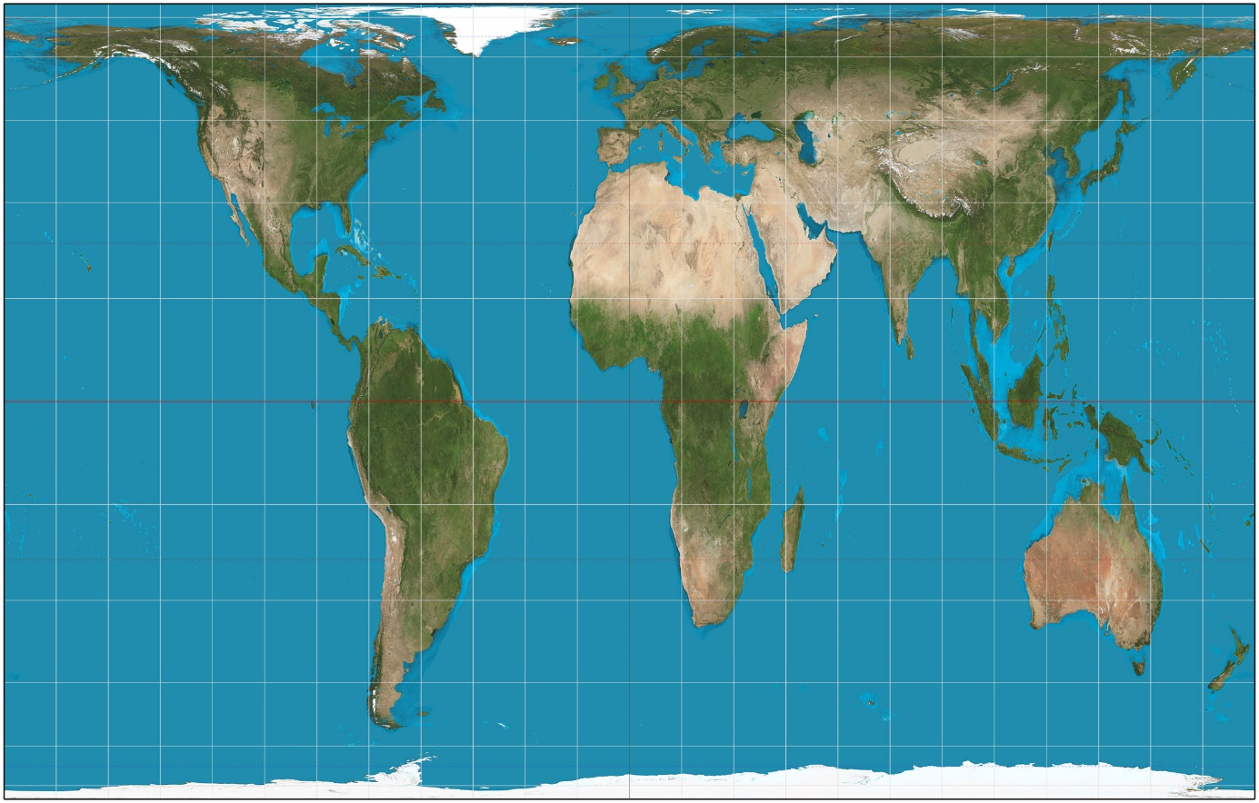
Carte du monde selon Gall-Peters

Projection de Gall-Peters, on constate que l'Afrique est environ 14 fois plus grande que le Groenland, une réalité souvent masquée par d'autres représentations cartographiques

